新疆维吾尔自治区生态
环境保护执法大练兵
信息简报
（2020年第5期）
自治区生态环境保护执法大练兵工作领导小组办公室 2020年11月11日
目 录
（一）强化督促，实行“日调度、周通报、月总结”
（二）乌鲁木齐市开展全市生态环境保护执法大练兵案卷评查工作
（三）乌鲁木齐市环境执法打出“帮扶”牌

（四）昌吉州对阜康辖区内污染源开展检查帮扶工作

（五）克拉玛依市开展案卷交叉评查培训 提升生态环境保护执法规范化能力水平

（六）克拉玛依市克拉玛依区开展大练兵专项执法检查工作

（七）伊犁州深入企业帮扶指导 助力企业复工复产

（八）伊犁州伊宁县生态环境执法大练兵攻坚在即打造生态环境保护铁军

（九）强化环境法制培训、提高企业守法意识 巴州组织重点企业参加环境守法培训班

（十）喀什地区积极组织参加2020年生态环境保护执法大练兵知识竞赛活动

（十一）喀什地区加强环境行政处罚案件系统填报工作

（十二）和田地区环境监察支队多措并举 推进环境执法大练兵活动深入开展

强化督促，实行“日调度、周通报、月总结”
-----新疆生态环境厅积极安排部署首次生态环境保护执法大练兵知识竞赛

近日，为强化全区生态环境执法人员学法知法用法意识，熟练掌握常用法律法规条款和相关规定，进一步夯实执法基础，提高依法执法能力，加快打造生态环境保护执法铁军，新疆生态环境厅积极安排部署各级生态环境部门执法人员积极踊跃参加全国首次生态环境保护执法大练兵网络知识竞赛活动，在加强生态环境执法队伍建设和提升执法队伍士气方面取得明显成效。
一、强化组织，广泛动员
为确保此次知识竞赛取得实效，新疆生态环境厅高度重视，本着“应参加尽参加”的参与原则，精心组织，广泛动员，全区各级生态环境部门共有594名生态环境执法人员参加了此次知识竞赛。
此次知识竞赛由2020年自治区生态环境保护执法大练兵工作领导小组负责安排部署，领导小组办公室具体实施，实行“日调度、周通报、月总结”方式，安排专人负责调度和督促，各地（州、市）生态环境部门安排执法大练兵联络员负责统筹调度地（州、市）本级和所辖县（市、区）生态环境执法人员参赛情况，同步实行“每日一调度，每周一通报，一月一总结”，每周结束后的第一个工作日报送组织实施、参赛情况。
二、加强督促，成效明显
为切实加强督促指导，安排专人具体落实，对参加活动情况进行监督指导，跟踪掌握活动开展情况，及时进行协调指导，组织人员提前复习，积极参加竞赛，针对错题库开展集中讨论，及时总结经验，按时按要求参与每日“匹配对战”和“每周一测”，确保执法人员参赛答题质量和参赛率。对活动不重视、组织开展不力的在全区范围内进行通报。
自治区环境监察总队开展知识竞赛题库大讨论，针对错题库出现的高频错题定期组织参赛执法人员反复研讨，分享经验和失分知识点，全面提高了答题质量，提升了全员学习答题的积极性；伊犁州安排专人督促，每天开展试题训练，熟悉相关规则流程，以此次知识竞赛为新起点，建立学习、竞赛常态化新机制，不断激发执法人员学习的积极性和主动性，促进学用结合；塔城地区举行了执法大练兵知识竞赛动员会议，广泛动员，积极部署、周密安排，力争在知识竞赛中展现本地区执法能力和水平。
三、加大宣传，广泛参与
为做好此次执法大练兵知识竞赛的宣传工作，新疆生态环境厅及时总结各地典型做法、先进经验，筛选优秀信息报送生态环境部，并在新疆媒体网络、自治区生态环境两微平台进行宣传报道。各地（州、市）生态环境部门充分利用官网、微信公众号等媒体多渠道多角度开展宣传工作，力图在全区生态环境部门形成“比学赶帮超”的执法氛围，在社会层面形成“人人关注环保，人人参与环保”的良好舆论氛围。

乌鲁木齐市开展全市生态环境保护执法
大练兵案卷评查工作
为进一步推动2020年生态环境保护执法大练兵工作，提高环境行政执法工作规范化水平，2020年10月20日，按照《关于开展2020年乌鲁木齐市生态环境保护执法大练兵的通知》要求，乌鲁木齐市生态环境局在全市范围内开展行政执法案卷评查工作。此次行政执法案卷评查采取各区（县）分局交叉互查的方式，每个案卷评查3次取平均分为最终得分；评查范围是从环境行政处罚系统中随机抽取各区（县）生态环境分局2020年已作出行政处罚决定的环境行政处罚案卷2卷，共16卷。通过案卷评查，大家相互学习，取长补短，互促互进，推进全市生态环境保护执法规范化，提高办案质量，提升执法水平，达到在练兵中学习，在学习中练兵的目的。积极推动乌鲁木齐市生态环境执法大练兵工作取得实效，助力全市污染防治攻坚战取得全面胜利。
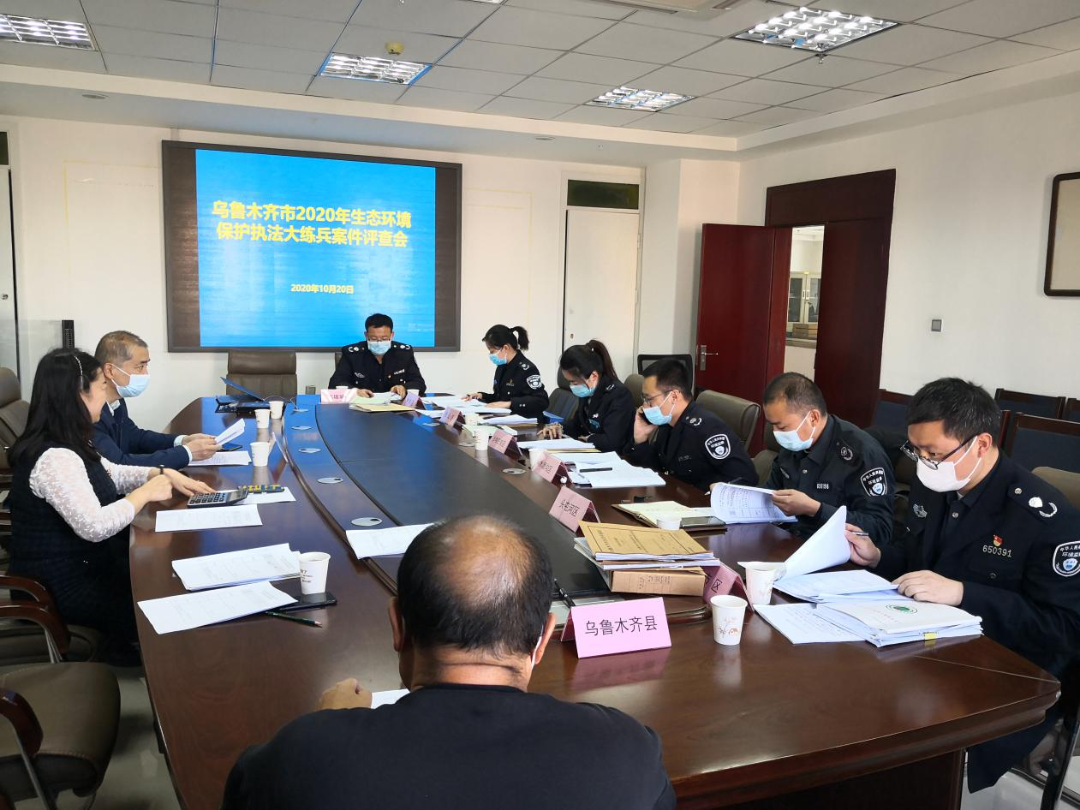
图：乌鲁木齐市2020年生态环境保护执法大练兵案件
乌鲁木齐市环境执法打出“帮扶”牌
——乌鲁木齐市环境监察支队开展“送法”进企业活动指导帮扶企业复工复产
为进一步提高重点排污企业的环保法律意识，深入推进我市打赢环境污染防治攻坚战，乌鲁木齐市环境监察支队对重点企业进行了隐患排查和生态环境普法宣传，促进企业在运行中的规范性，为企业安全生产、环保生产提出了更高的要求和标准。
乌鲁木齐市环境监察支队开展了“送法入企，助力复工复产”活动，向辖区内重点排污企业送上助力企业复工复产环境法律法规书籍，包括《环境保护法》《水污染防治法》《土壤污染防治法》《固体废弃物污染环境防治法》等，并向重点排污企业宣传常见环境违法行为及处罚措施，给企业自查自改提供参照。执法人员现场对企业污染防治设施运行情况、落实生态环境保护法规政策等情况开展现场检查和指导帮扶，要求企业加强对新法新规的学习，确保“双节”期间各项污染防治设施正常稳定运行，各项污染物达标排放，严防发生突发环境事件。
今年以来，乌鲁木齐市环境监察支队全力支持企业复工复产，严格落实执法帮扶工作机制。严格落实《乌鲁木齐市生态环境局疫情期间免除和减轻行政处罚的实施办法》，助力企业复工复产，明确11类不予以行政处罚和5类减轻行政处罚，市支队对轻微违法、无心之失或专业能力不足的等满足减免情形的企业进行了现场责令整改和执法帮扶，服务帮扶企业372家次。
乌鲁木齐市不断执法队伍提高履职能力、转变执法方式、提升执法效能，开展了“送法进企业活动”等系列活动，打好“帮扶”牌，切实承担生态环境保护义务宣传员的职责。下一步将以精准执法服务经济高质量发展，持续解决群众关心的突出环境问题，助力全面打赢污染防治攻坚战。
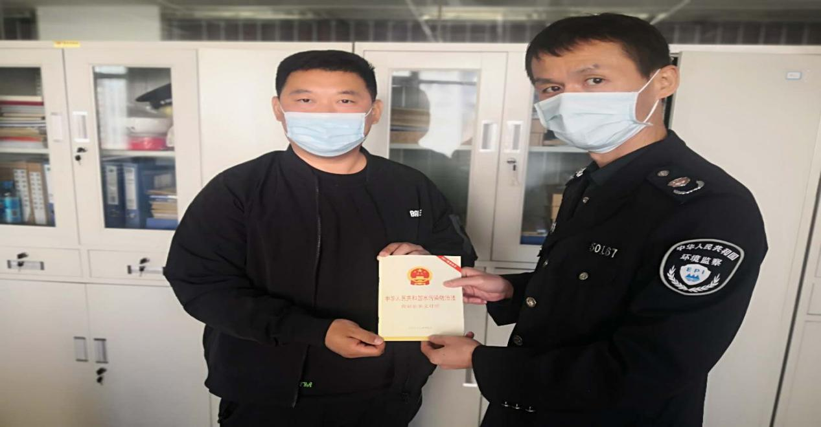
图1：乌鲁木齐市环境监察支队为企业送上助力企业复工复产
环境法律法规书籍
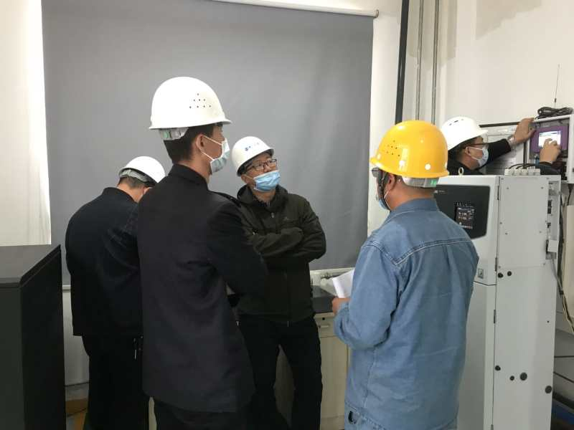图2：乌鲁木齐市环境监察支队对重点源企业进行现场隐患排查

昌吉州对阜康辖区内污染源

开展检查帮扶工作
为切实加大昌吉州阜康区域污染源环境监管力度，全面落实蓝天保卫战各项工作任务，加强对阜康市大气污染防治有关工作的督促指导，9月27日-10月8日期间，昌吉州节能减排监督管理局组织行业专家，抽调执法人员对阜康辖区内污染源开展检查帮扶工作。
一是安排部署情况。9月27日上午，昌吉州生态环境局党组成员尤建文同志主持召开会议对阜康专项检查工作进行安排部署。9月27日-28日，昌吉州节能减排监督管理局组织相关科室大队，就切实加强阜康市污染源环境监管力度，研究制定《关于开展阜康专项生态环境执法工作方案》，明确检查内容、检查方式及相关要求。9月27日-10月7日，昌吉州节能减排监督管理局协调聘请自治区相关权威行业专家6名，抽调昌吉州生态环境局执法人员与阜康市执法人员共计12人组成四个检查组，采取常态检查、节假日期间突击检查、暗查等多措并举的现场检查方式，对阜康辖区重点工业分企业污染物排放情况开展现场检查、指导帮扶工作。
二是现场检查情况。检查组对阜康辖区内部分企业进行现场检查，重点检查企业大气污染物排放及污染防治设施运行情况、排污许可制度落实情况、涉VOCs污染物治理情况、危险废物储存处置情况等。根据检查发现的问题，研究制定了问题整改台帐，明确了整改措施，同时将整改台帐以正式件形式将问题反馈至阜康市环境监察大队，昌吉州、市两级环境执法部门联合督促企业进行整改。
三是下一步工作计划。督促企业落实主体责任，建立整改台账，尽快完成问题整改。针对环境问题情节较轻，能立即整改的要立即整改，要求企业对存在的问题认真进行分析，对工程类不能立即整改到位的，要求针对问题明确整改时限和要求，限期完成整改。在整改期间最大限度减少污染物排放量。
四是跟进企业整改情况，不定期开展“回头看”工作。一是对问题清单中企业整改情况进行逐项核实，确保每项问题整改到位；二是在线监控数据、高空瞭望等平台设施对企业污染物排放情况进行监督管理，特别是企业无组织排放管理；三是对阜康市辖区持续专项执法整治，通过开展常规检查、突击检查和执法监测等，强化对焦化、钢铁、铸造等重点行业企业排污监管，严厉打击偷排、漏排、超标排放的环境违法行为。

克拉玛依市开展案卷交叉评查培训 提升生态环境保护执法规范化能力水平
为切实做好生态环境保护执法大练兵总结分析工作，确保生态环境保护执法大练兵工作取得实效，根据《2020年克拉玛依市生态环境保护执法大练兵实施方案》《2020年克拉玛依市生态环境保护执法培训实施方案》，进一步促进执法交流互鉴，查找完善执法工作中的不足，规范生态环境保护执法文书制作，进一步提升生态环境保护执法规范化能力水平，2020年10月16日，克拉玛依市生态环境局组织市、区生态环境保护执法人员召开案卷交叉评查培训交流会。
此次案卷交叉评查培训交流会，采取交叉评查案卷和交流讨论培训相结合的方式开展，克拉玛依市、区生态环境保护执法人员交叉对2020年查办（含办理中）的执法案卷对照案卷评查标准进行了交叉评查，对执法过程中、文书制作中的问题进行了交流讨论，组织开展环境行政处罚系统填报、《新疆维吾尔自治区规范适用生态环境行政处罚自由裁量权实施办法（试行）》解读、生态环境保护执法文书制作培训，开展廉洁执法教育学习，评选出优秀案卷分发各区分局指导规范执法工作。
通过此次案卷交评查培训交流，查找完善了执法工作中的不足，统一规范了生态环境保护执法文书及案卷制作，进一步提升生态环境保护执法队伍能力和水平。
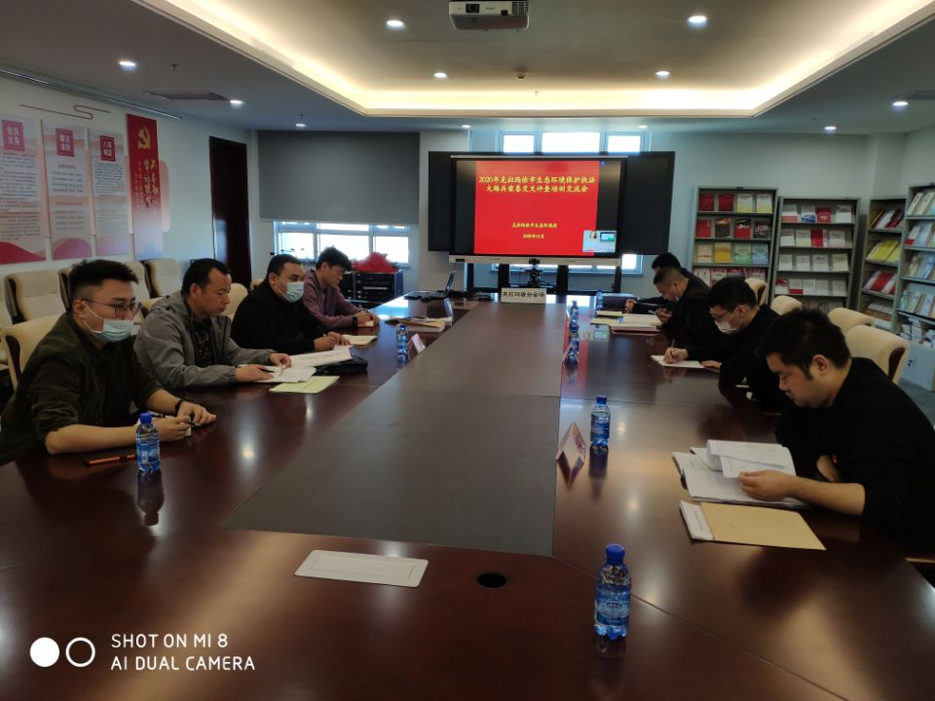

克拉玛依市克拉玛依区开展大练兵专项执法检查工作
为进一步加强环境执法队伍建设，提高环境执法队伍理论水平和业务素质，严格规范环境执法行为，打造生态环境保护执法铁军，根据自治区生态环境厅相关要求与克拉玛依市生态环局下发的《2020年克拉玛依市生态环境保护执法大练兵实施方案》，结合克拉玛依市生态环境局克拉玛依区分局工作实际，积极开展了执法大练兵活动。
本月大练兵活动结合日常工作和扬尘治理专项工作开展大练兵活动，注重以老带新、信息共享，通过规范开展排污单位现场监督检查、生态环境执法案件处理处罚等工作，强化执法能力建设，尤其是以污染防治攻坚战、强化监督各项专项执法行动为抓手，提升执法人员业务素质。下一步，克拉玛依市生态环境局克拉玛依区分局将持续保持高压执法态势，以执法大练兵活动为契机，继续按照中央、自治区、市政府文件要求开展双随机日常监管、重点案件查处以及生态环境领域扬尘、三废治理、油田环境保护专项行动，确保打赢污染防治攻坚战。

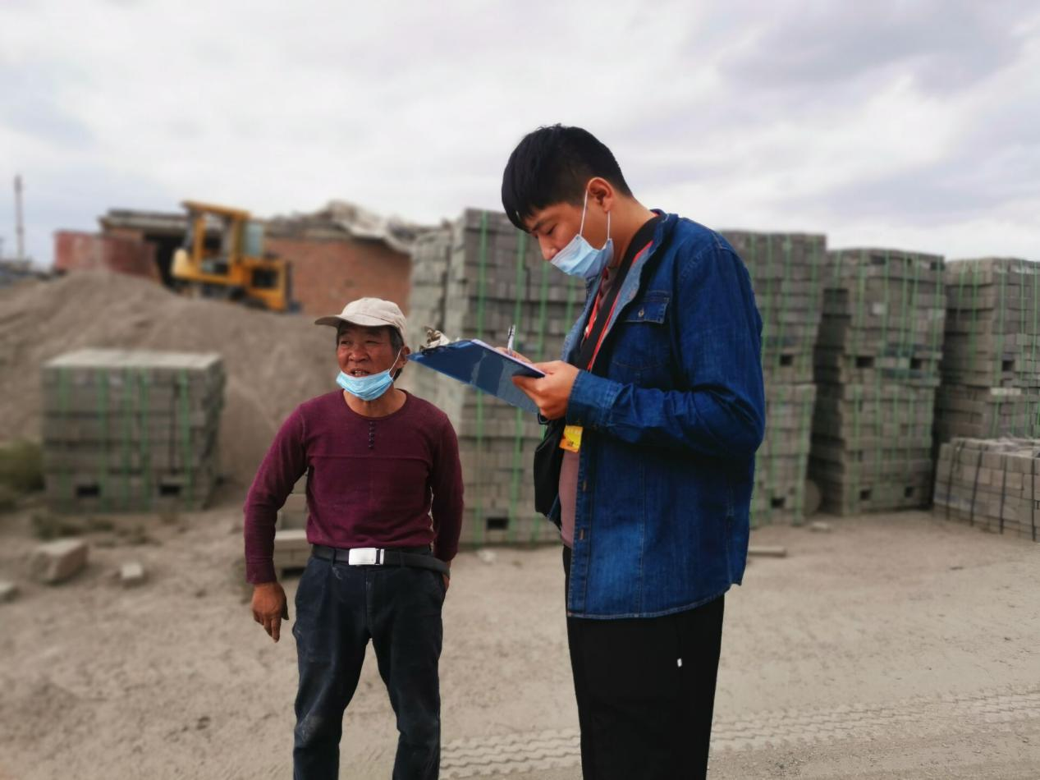

伊犁州深入企业帮扶指导
助力企业复工复产
9月底10月初，伊犁州环境监察支队开展第三季度双随机指导检查，分组赴州直八县三市部分企业现场调研，帮扶指导，帮助解决问题。重点针对企业因疫情期间产生的环境污染问题进行指导帮扶，并对医疗机构的废水处理和医疗垃圾处置情况进行督促检查。此次双随机工作共检查医疗机构36家，帮扶排污企业家86家，现场指导帮助解决环境问题12件。
今年疫情以来，伊犁州环境监察支队积极落实企业正面清单管理，建立帮扶企业监督执法台账，对78家企业列入正面清单，并实施动态管理。日常监管中注重强化服务，精准执法，营造良好复工复产环境，对因受疫情防控直接影响，存在轻微环境问题的企业及时提醒帮扶纠正。规范科学执法，积极支持帮助企业复工复产。截至目前，共深入企业帮扶指导235家次，制作指导类执法文书324份，帮助24家企业解决环境问题27件。

伊犁州伊宁县生态环境执法大练兵攻坚在即
打造生态环境保护铁军
伊宁县生态环境保护工作始终坚持以习近平总书记“两山”论绿色发展理念为引领，在坚决打赢“三大攻坚战”上下大力气，特别针对2020年人员调整较大，下大力气解决突出问题，不断打造伊宁县环境监察执法铁军队伍。
开展竞赛，提升环境监察执法人员水平。以片区中队为单位开展内部执法办案竞赛。在片区竞赛办案中，以事实为依据，以法律为准绳，大家踊跃发言讨论案情，常常争论的面红耳赤。通过红脸出汗，不断论证，法律运用趋于准确，案件办理质量逐步提升，执法练兵成效显著。
以赛促学，进一步夯实调整岗位的新手业务基础。积极组织大队执法人员全员参加全国生态环境保护执法大练兵网络知识竞赛。与全国各省市执法人员同步开展网上竞赛，每日答题量可达175题至205题。通过集体学习，分组讨论，推动伊宁县环境监察执法人员学习政治理论和法律知识，强化学法知法意识，熟练掌握常用法律法规条款和相关规定，进一步夯实执法基础，提高依法治能力，强化伊宁县环境监察执法铁军队伍建设。
以老带新，联合兄弟单位开展专项执法行动。联合伊宁县生态环境领导小组成员单位开展各类专项执法行动，利用上级检查、巡查等工作机会，不断向上级专家学习执法经验，强化执法联动，形成全县一盘棋生态环境保护工作大格局。

强化环境法制培训、提高企业守法意识
巴州组织重点企业参加环境守法培训班
为优化生态环境执法方式，积极引导企业守法，增强企业守法意识，贯彻落实“谁普法谁执法”要求，确保执法对象事先知晓，积极预防，主动遵守，9月27日至9月28日，根据自治区环境监察总队下发的《关于举办2020年自治区企业环境守法培训的通知》要求，巴州环境监察支队组织新疆美克化工有限公司、中泰纺织集团有限公司等12家重点污染源企业的环保负责人参加了为期两天的线上培训。主要培训内容包括企业环境法律风险防范、企业环境管理制度建设、环境信用评价与环境信息公开、企业环境合规要点与典型案例解读、企业环境第三方服务模式与管理规范。

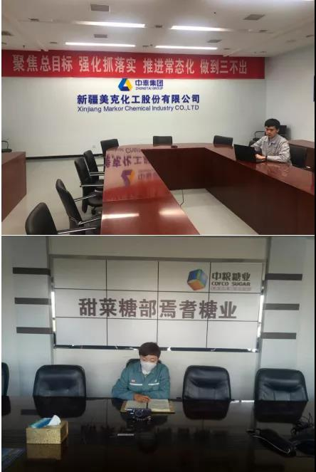
巴州环境监察支队高度重视此次培训，安排一名联络员专门负责与自治区监察总队和企业对接培训的相关工作。一方面主动提醒和督促企业参训人员按时进入课堂听讲，一方面向自治区监察总队及时汇报本组参训学员的在线学习状况。在课程学习过程中，企业参训人员积极参与课堂互动，学习讨论氛围浓厚，圆满完成了培训任务，达到了培训的预期目标。

喀什地区积极组织参加2020年生态环境保护执法大练兵知识竞赛活动
根据生态环境部《关于开展2020年生态环境保护执法大练兵知识竞赛的通知》和自治区生态环境执法大练兵领导小组办公室《关于参加2020年自治区生态环境保护执法大练兵知识竞赛的通知》要求，为推动喀什地区生态环境监察执法人员学习政治理论和法律知识，强化学法知法用法意识，熟练掌握常用法律法规条款和相关规定，进一步夯实执法基础，提高依法执法能力，加快打造生态环境执法铁军，喀什地区生态环境局积极组织各县（市、区）在职生态环境执法人员共62人参加2020年自治区生态环境保护执法大练兵知识竞赛活动，要求参赛人员根据竞赛题库范围提前复习，每天按时进行答题，确保执法人员参赛答题质量和参赛率。
下一步，喀什地区生态环境局将继续坚持“立足岗位、贴合实际、全员参与、注重实效”原则，营造“学业务技能、当岗位标兵、打好攻坚战”的执法大练兵浓厚氛围，打造一支政治强、本领高、作风硬、勇担当的生态环境执法铁军，全力保护喀什地区碧水蓝天！

喀什地区加强环境行政处罚案件系统填报

工作
为贯彻落实生态环境部和自治区生态环境厅关于规范和加强环境行政处罚工作的要求，喀什地区生态环境局充分认识新形势下行政处罚案件信息填报工作的重要性和紧迫性，切实增强使命感和责任感，精心组织环境行政处罚案件办理信息系统的填报工作。
一是安排专人负责环境行政处罚案办理信息系统。要求“系统”负责人员加强学习，熟练掌握环境行政处罚办理信息系统使用方法，确保及时督促辖区内县市生态环境部门使用系统和填报情况。
二是及时、准确、完整填报。对辖区内每一起环境行政处罚案件，要求必须做到查处一起、填报一起、公开一起，保证案件信息的完整和准确。截至目前，喀什地区已完成48起环境行政处罚案件的“系统”填报工作，“系统”填报率100%。
三是加强考核。将环境行政处罚案件信息填报工作的完成情况纳入年度考核指标，按照“谁填报谁负责”的原则，对完成情况较差的县（市、区）予以通报批评。
下一步，喀什地区生态环境局将进一步加大环境监管力度，规范行政处罚案件办理，不断提高依法行政水平。

和田地区环境监察支队多措并举 推进

环境执法大练兵活动深入开展
为了全面提升环境执法人员执法检查和案件查办能力水平，推动全员练兵、岗位练兵、实战练兵深入开展，和田地区环境监察支队7月13日由副支队长带队开始对各县市进行案卷评审、现场执法培训。
一是持续案卷评查,规范执法程序。通过抽查“环境行政处罚案件办理信息系统”填报案卷,进一步完善现场检查、立案、调查取证、审查、告知、听证、决定、执行、信息公开和系统填报、后督查和稽查等执法工作制度、执法程序和执法监督机制,不断推进全区生态环境保护执法规范化,严格依法依规开展各项执法工作。
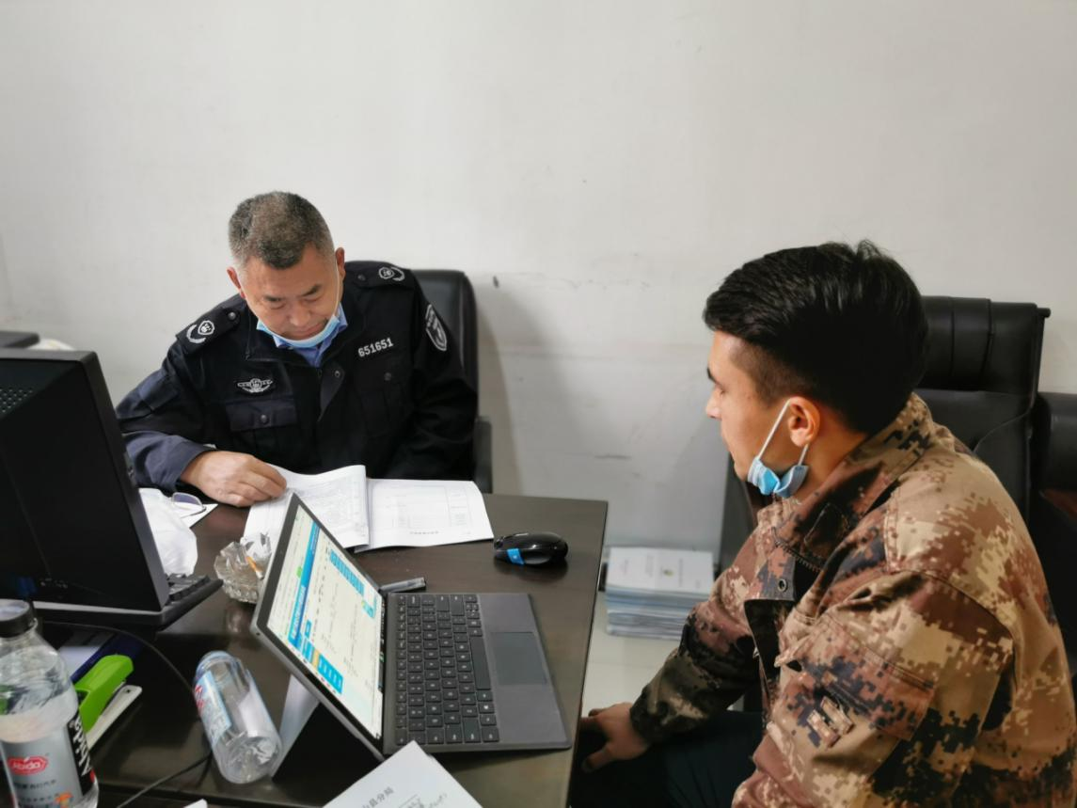
二是已案强兵，规范执法办案程序。和田地区环境监察支队利用赴各县市开展案卷评查机会,在企业执法现场对各县市环境监察大队执法人员进行现场培训,通过工作中的实际操作,让各县市执法人员更为快捷地学习和掌握移动执法设备的使用,并要求各县市环境监察大队尽快提高移动执法设备的使用率，严格按照办案程序操作，规范行政处罚办案程序，提升执法水平。

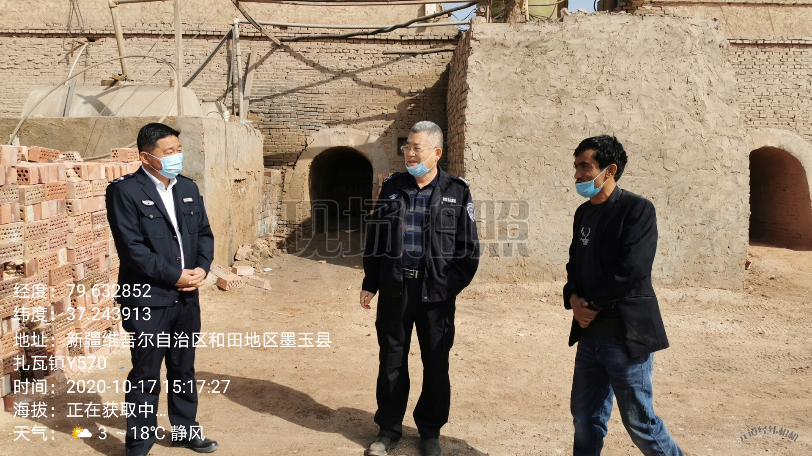
三是积极开展帮扶服务，全力支持企业复工复产。为支持企业复工复产，切实解决企业复工复产后遇到的有关环保方面的问题和困难，和田地区环境监察支队、县市分局执法人员一行深入企业开展帮扶工作。对企业的疫情防控和复工复产情况进行了咨询了解，查看企业生产车间和环保设施运行情况。了解企业实际困难，推动统筹做好疫情防控和污染防治工作。

主送：生态环境部生态环境执法局
抄送：各地州市生态环境局，总队各科室、支队
新疆维吾尔自治区环境执法大练兵领导小组办公室编印 2020年11月11日

